<https://circuitdigest.com/microcontroller-projects/line-follower-robot-using-arduino> -seguir línea

<http://maxembedded.com/2013/08/how-to-build-an-ir-sensor/> - componentes

<https://arduino-pi.blogspot.com/2014/04/arduino-sketch-to-manage-high.html>

COMPONENTES:

* IR LED: es el que emite la señal de radiación infrarroja.
* Photodiode: es el que recibe la señal. De esta manera sobre algo negro no recibe la señal de vuelta y si es blanco sí.
* LM-358M (Op-Amp): amplificador operacional dual. Lo usamos para comparar dos voltajes. Uno de los voltajes es fijo: si el otro es mayor, nos da una salida, si es menor, nos da otra. Nosotros fijaremos que estas salidas sean 0 y 1, consiguiendo el carácter digital.
* 2 x 150 Ω Resistance
* 1 x 10 kΩ Resistance
* 1 x 10 kΩ Variable Resistance (Potentiometer/Preset): es un potenciómetro que se usa para
* 5 Volt power source
* Wires
* General purpose PCB or bread board (Picture Below)

Item Counter

This is based on **direct incidence** of radiation on the photodiode. Whenever an item obstructs the invisible line of IR radiation, we make an increment in the value of a stored variable in a computer/microcontroller which may be indicated by LEDs, Seven Segment Displays, LCDs etc.

These counters are often used in monitoring systems of large factories, where products on conveyor belts, that are loaded/unloaded are counted.

Nosotros con estos componentes creamos un sensor IR digital:

If we want to make a digital sensor, we will have to use a device which creates discrete levels and only gives out 0 and 5 volts as output. This device in the design that we are using is the LM358M, which a Dual Op-Amp. Any General Purpose Op-amp with similar gain and operating voltages can be used, like the LM324M. This digital output of the sensor, can be fed into the GPIO (General Purpose Input/Output) pins of any microcontroller. To learn how to use AVR microcontollers to convert and process analog data, please refer to this [post](http://maxembedded.com/2011/06/20/the-adc-of-the-avr/) on the ADC of the AVR.

LM-358M:

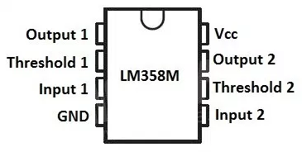

Output (pin 1) is where we get the 5/0 Volts, Threshold (pin 2) is the fixed voltage, Input (pin 3) is where we supply our environment controlled voltage, and pin 4 & 8 are used to power up the IC. The best part about this IC is that it is a **Dual Op-Amp**, so you can make two completely separate IR sensors using the same IC! All you need to do is mirror all the connections on the lower three terminals of the other half of the IC (Refer to the pin diagram of the IC).

1 x 10 kΩ Variable Resistance (Potentiometer/Preset):

A variable resistor is a 3 pin device which is used to vary resistance. In this circuit, we use it to calibrate the IR sensor according to the environment. We give Vcc and GND to the terminals which are close together and connect the center terminal to the threshold of the IC (Assuming you are using the small triangular PCB mountable package like the one shown below).

**CÓMO FUNCIONA**

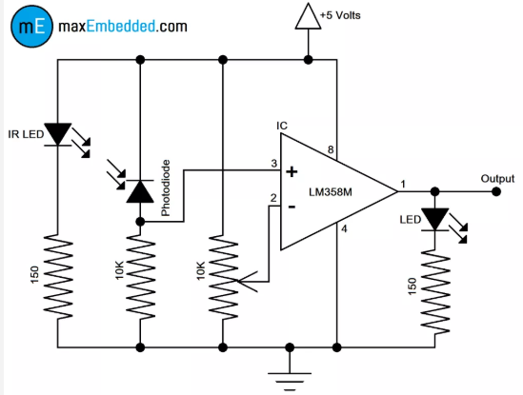

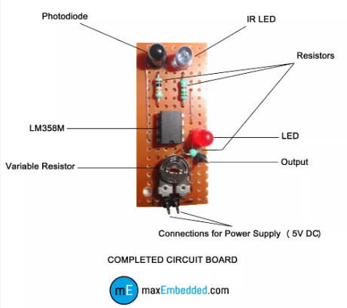

Recordemos que lo que buscamos es ver qué es lo que recibe el fotodiodo del led IR. De esta manera cuanta mayor sea la radiación que le llega al fotodiodo, su resistencia será menor, y cuanto menor sea la radiación, la resistencia será mayor.

Si el voltaje es mayor que el establecido, entonces la salida será baja. Esto es:

* A menor radiación, mayor resistencia, menor voltaje, mayor salida.
* A mayor radiación, menor resistencia, mayor voltaje, menor salida.

De esta manera, esta es una de las señales que entran para comparar en el amplificador. La otra es la del potenciómetro. Dado que la radiación que llegue depende de la distancia, sensibilidad del sensor y otras cosas, puede suceder que nunca alcancemos el umbral o que siempre nos lo pasemos. De ahí que se use un potenciómetro, para que si nos vemos en alguno de estos casos, podamos cambiar el valor con el que compara.

Por último, el led sirve únicamente para saber qué hay en la salida.